Medienmitteilung Konjunkturausblick für das Schweizer Autogewerbe

Schweizer Autogewerbe 2020: Grosse Herausforderungen trüben den Ausblick
BAK Economics/AGVS, 04. November 2019 (Basel/Bern) – Der Schweizer Markt für Neuwagen befindet sich in einer Sättigungsphase. 2019 dürfte die 300’000er-Marke an Neuimmatrikulationen nochmals geknackt werden. Für die kommenden Jahre rechnen die Ökonomen von BAK Economics mit einem spürbaren Rückgang.
Nachholeffekte aufgrund von Lieferverzögerungen durch die Umstellung der Verbrauchsmessung auf das neue WLTP-Verfahren und die ab 2020 verschärften CO₂-Grenzwerte sorgen dafür, dass in diesem Jahr mehr als 300'000 Neuwagen abgesetzt werden. Der strengere CO₂-Grenzwert ab 2020 dürfte seitens der Importeure den Anreiz erhöhen, noch in diesem Jahr Fahrzeuge mit hohem CO₂-Ausstoss zu immatrikulieren.
Die Aussichten für den Neuwagenmarkt 2020 schätzt BAK Economics insgesamt verhalten ein. Auf der Nachfrageseite befindet sich der Neuwagenmarkt in einer Sättigungsphase und auch vom wirtschaftlichen Umfeld können keine positiven Impulse erwartet werden. Angebotsseitig sorgen regulatorische Rahmenbedingungen für Anspannung. Für das Jahr 2020 prognostiziert BAK einen leichten Rückgang der Immatrikulationen um 3,1 Prozent auf 297’000 Neuwagen.
Unsicherheiten dämpfen die Nachfrageentwicklung
Mittelfristig werden weitere Herausforderungen auf den Neuwagenmarkt zukommen. So ist mit zusätzlichen regulatorischen Massnahmen hinsichtlich CO₂-Grenzwerte und CO₂-Bepreisung zu rechnen. Die herrschende Unsicherheit bezüglich der besten Antriebswahl dürfte zudem die Kauflaune dämpfen oder die Kaufentscheidung verzögern. Einige Länder wie Norwegen und China planen, bereits zwischen 2025 und 2030 Verbrenner komplett zu verbieten. Andere Länder deuten ein Verbot zwischen 2040 und 2050 an.
Auch die erwartete demografische Entwicklung ist mit geringeren Wachstumsimpulsen für den Neuwagenmarkt verbunden. Jedoch hält der weiterhin steigende Fahrzeugbestand – aktuell rund 500'000 Fahrzeuge mit einem Alter zwischen 13 und 16 Jahren – das Nachfragepotenzial vergleichsweise hoch. Insgesamt prognostiziert BAK zwischen 2021 und 2025 einen durchschnittlichen Absatz von rund 296'000 Fahrzeugen.
Unsicherheiten im Neuwagenmarkt dürften sich positiv im Occasionsgeschäft auswirken. Zudem rechnet BAK damit, dass die Neuwagenpreise deutlich stärker steigen als die Occasionspreise, was die Attraktivität von Gebrauchtwagen erhöht. Auch die längere Lebensdauer von Fahrzeugen und der weiter steigende Fahrzeugbestand wirken sich stützend aus.
Mittelfristig keine bedeutenden Auswirkungen von Elektrofahrzeugen im Aftersales erwartet
Für das Aftersales-Geschäft bleiben die Aussichten intakt. Der Fahrzeugbestand wird sich mittelfristig weiter erhöhen, wenn auch mit einer etwas schwächeren Dynamik. Das steigende durchschnittliche Fahrzeugalter spricht zudem dafür, dass in den kommenden Jahren weder die Serviceintensität noch das Nachfragepotenzial für Service- und Reparaturarbeiten wesentliche Einbussen erleben werden. Daran wird der steigende Bestand an elektrisch betriebenen Fahrzeugen vorerst noch nichts ändern. Mit 0,4 Prozent am gesamten Fahrzeugbestand ist dieses Segment zu klein.

Der Auto Gewerbe Verband Schweiz (AGVS)
Das Schweizer Autogewerbe ist feingliedrig strukturiert: 1927 gegründet, ist der AGVS heute der Branchen- und Berufsverband der Schweizer Garagisten, dem rund 4000 kleinere, mittlere und grössere Unternehmen, Markenvertretungen sowie unabhängige Betriebe angehören. Die insgesamt 39'000 Mitarbeitenden in den AGVS-Betrieben – davon 9000 in der Aus- und Weiterbildung stehende Nachwuchskräfte – verkaufen, warten und reparieren den grössten Teil des Schweizer Fuhrparks mit rund 6 Millionen Fahrzeugen.
BAK Economics AG
Das unabhängige Schweizer Forschungsinstitut BAK Economics erstellt seit 1980 volkswirtschaftliche Analysen und bietet Beratungsdienstleistungen auf empirischer und quantitativer Ebene an. Ein zentraler Bestandteil ist die Analyse branchenspezifischer Einflüsse. Hier geht es um branchenspezifische Prognosen und Risikoanalysen oder den Einfluss struktureller Zusammenhänge sowie wirtschaftspolitischer Rahmenbedingungen auf die Entwicklung von einzelnen Wirtschaftszweigen. Die breite Modell- und Analyseinfrastruktur dient auch als Ausgangspunkt für vertiefende Analysen von firmenspezifischen Fragestellungen und die Entwicklung von Lösungen für Unternehmen.
Ihre Ansprechpartner
Marco Vincenzi Olivia Solari
Projektleiter, BAK Economics AG Handel/Kommunikation, AGVS
T + 41 61 279 97 26 T + 41 31 307 15 15
marco.vincenzi@bak-economics.com olivia.solari@agvs-upsa.ch

Text und Grafik zum Download auf www.agvs-upsa.ch unter «Medien»

Immatrikulationen neuer Personenwagen 2018-2025
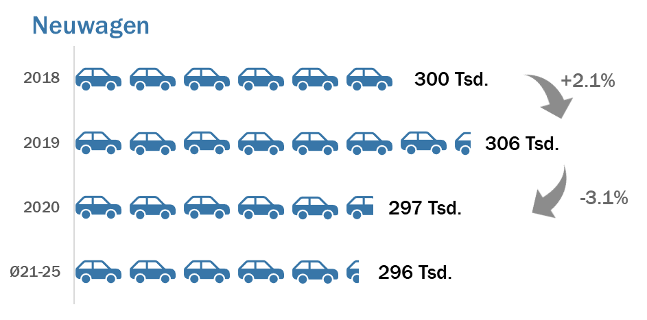
Quelle: BAK Economics

